«Труфиловские чтения»
Чтение художественной литературы в наш компьютерный век особого энтузиазма у современной молодёжи не вызывает, а ведь стихотворные произведения классиков – это возможность не только воспитать в детях чувство прекрасного, но и развить хорошую декламацию, дикцию и память.
В чтении стихов есть свои особенности, свои тайны. Здесь главное – способность максимально вжиться в образ, проникнуться мироощущением автора, понять то, что он хотел сказать. Поэтому конкурс художественного чтения даёт школьникам прекрасную возможность показать не только мастерство декламации, но и актёрские способности. Хорошая декламация – это не только чтение заученных строк. Не каждый конкурсант смог справиться с волнением, и все-таки многие учащиеся приятно поразили слушателей. За выступлениями участников конкурса следило жюри. Оно оценивало выбор текста произведения, грамотность речи, артистизм, глубину проникновения в образную и смысловую систему текста, мастерство исполнения и сценическую культуру рассказчика.
Вот и учащиеся МБОУ СОШ 1 города Лакинска сегодня прикоснулись к стихотворным творениям.
29 ноября в Доме Культуры города Собинки состоялся открытый районный конкурс «Труфиловские чтения»
Выступления были настолько настоящими и проникновенными, что у присутствующих в зале на глазах выступали слезы, впрочем, как и у самих конкурсантов, которые близко к сердцу воспринимали сюжет выбранного произведения. Этот выбор, эмоциональность, выразительность, творческий подход позволили юным чтецам встретиться с достойными соперниками в районном конкурсе.
От нашей школы были направлены несколько ребят в разной возрастной категории и результаты сегодня были такие:
3 место - Матвей Якунин
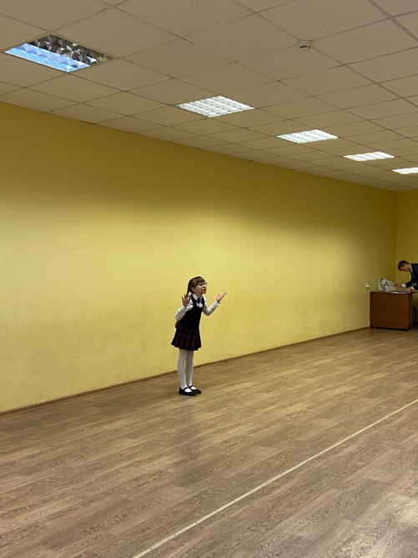
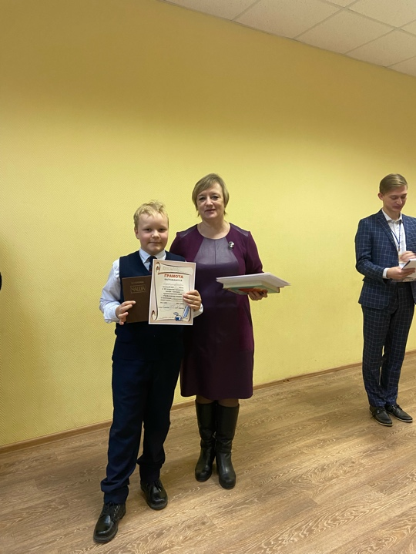
Специальным призом жюри были отмечены: Василиса Меньшикова и Кира Нямцу
Педагог-организатор, Махалова Е.Д.
